 图数据库
TRS Graph

安装手册
V10.0

拓尔思信息技术股份有限公司
TRS Information Technology Co., Ltd.
版权说明
本手册由拓尔思信息技术股份有限公司（以下简称TRS公司）出版，版权属TRS公司所有。未经出版者正式书面许可，不得以任何方式复制本文档的部分或全部内容。

©拓尔思信息技术股份有限公司 版权所有。保留所有权利。
是拓尔思信息技术股份有限公司的注册商标。
关于本手册
本手册介绍了TRS Graph的安装和配置。
读者对象
TRS Graph系统管理员，以及任何希望对TRS Graph系统有一个全面深入详细了解的TRS用户。
用户反馈
TRS公司感谢您使用TRS 产品。如果您发现本手册中有错误或者产品运行不正确，或者您对本手册有任何意见和建议，请及时与TRS公司联系。您的意见将是我们做版本修订时的重要依据。

目 录
第1章 系统环境配置 1
1.1 系统安装要求 1
1.1.1 硬件要求 1
1.1.2 软件要求 1
1.2 服务器准备 2
1.2.1 服务器配置 2
第2章 安装配置 4
2.1 单机版安装 4
2.2 集群版安装 5
2.3 客户端安装 7
2.4 系统初始化 9
2.5 系统卸载 10

系统环境配置

系统安装要求

硬件要求
TRS Graph配置建议：
- CPU：Intel Xeon E5-2643 v3 CPU*2 3.3GHZ【2颗】
- 内存：256G
- 硬盘：4块 800GB SSD硬盘，4块4TB SATA硬盘
支持RAID0，RAID10，RAID5
需要的服务器数量计算方法：总数据量/SSD硬盘容量 如100T/2.5T=40台。
注意：CPU芯片要求为x86-64结构，也支持arm架构的芯片。
具体的硬件配置可以根据实际的项目情况，支撑的并发数等进行适当调整。

软件要求

操作系统
安装TRS Graph的主机的操作系统要求为Linux 64位(2.6.x内核或更高版本)，已测试环境：
- CentOS Enterprise Linux v6.5或更高版本v7.1
- RedHat Enterprise Linux v6.5或更高版本v7.1
- 也支持常见ARM架构的国产操作系统

客户端浏览器
访问TRS Graph管理界面的客户端浏览器要求为：
- Microsoft Internet Explorer 8.0及以上
- Mozilla Firefox 3.0及以上
- Google Chrome 12.0及以上
- Apple Safari 5.0及以上

JAVA API使用环境
JAVA API使用环境要求为：
- JDK1.8以上

服务器准备
“服务器配置”为系统必要准备工作，为了确保系统正确运行，请尽可能满足要求；“SSH免密码登录”为系统可选准备工作，为了方便集群的管理，建议设置。

服务器配置

修改机器名
CentOS6.*：
第一步，修改当前机器名。执行以下命令：
hostname 新机器名
第二步，修改永久机器名。通过修改/etc/sysconfig/network文件，将文件中的HOSTNAME设置成新的机器名，这样才能保证重启以后机器名是最新的。
HOSTNAME=新机器名
CentOS7.*：
hostnamectl set-hostname 新机器名

关闭防火墙
CentOS6.*：
执行以下命令检查节点的防火墙是否关闭：
chkconfig | grep iptables
如果显示为打开的话，执行以下命令关闭：
service iptables stop
chkconfig iptables off
CentOS7.*：
如果是在Centos7需要执行下列命令：
systemctl stop firewalld.service #停止firewall
systemctl disable firewalld.service #禁止firewall开机启动

修改机器名映射
修改所有节点的/etc/hosts文件，加入计算机名和IP映射关系：
192.168.200.101 graphnode1
192.168.200.102 graphnode2
192.168.200.103 graphnode 3
192.168.200.104 graphnode 4
192.168.200.105 graphnode 5
注意：不可以将机器名映射到127.0.0.1（127.0.0.1 机器名）

安装配置

单机版安装
- 获取TRS Graph介质trsgraph.tar.gz
- 解压trsgraph.tar.gz 文件
tar zxf trsgraph.tar.gz
- 启动trsgraph
trsgraph目录/scripts/trsgraph.service start all
- 查看服务状态
trsgraph目录/scripts/trsgraph.service status all
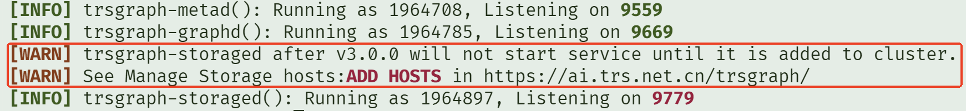
上图的警告消除需要在安装客户端后执行ADD HOSTS命令，参考2.4章节步骤操作。

集群版安装
- 部署方案
至少准备3台服务器，metad进程至少部署在3台上
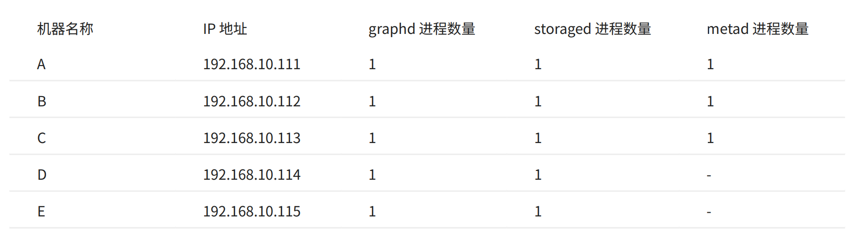
- 各节点分别解压trsgraph.tar.gz 文件
- 修改各节点配置文件
修改每个服务器上的配置文件。 trsgraph的所有配置文件均位于安装目录的 etc 目录内，包括 trsgraph-graphd.conf 、 trsgraph-metad.conf 和 trsgraph-storaged.conf ，用户可以只修改所需服务的配置文件。各个机器需要修改的配置文件如下。
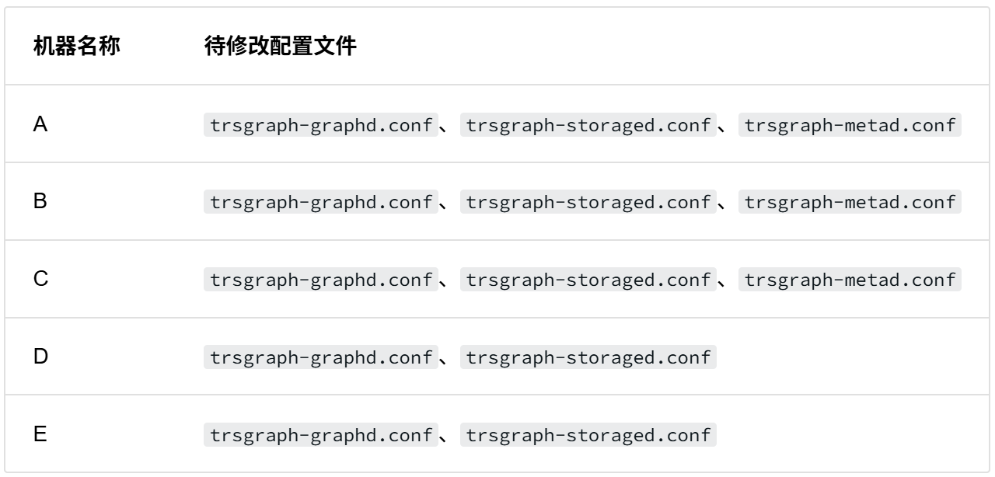
主要修改的配置是 meta_server_addrs ，所有配置文件都需要填写所有 Meta 服务的 IP 地址和端口，同时需要修改 local_ip 为当前机器本身的联网 IP 地址。机器A配置如下所示，其它机器的配置在A的基础上需要修改local_ip为其本身的IP地址。
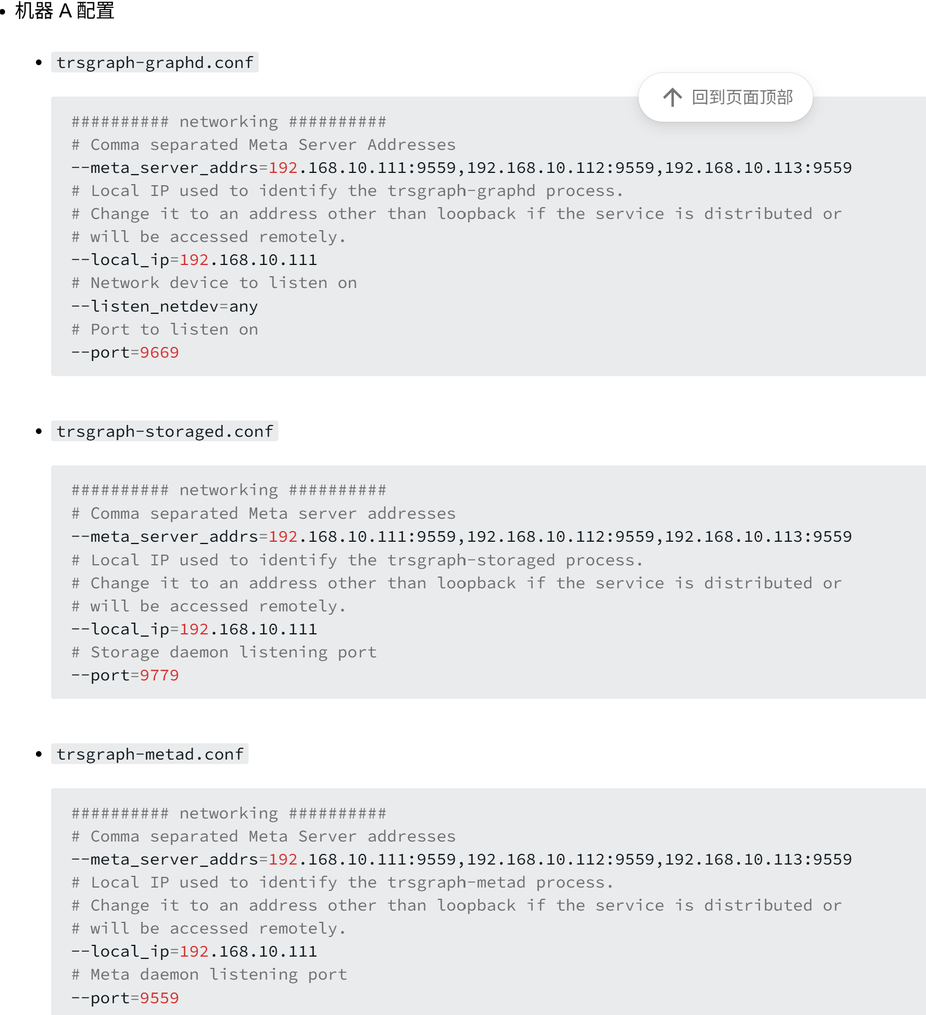

- 启动集群
依次启动各个服务器上的对应进程。
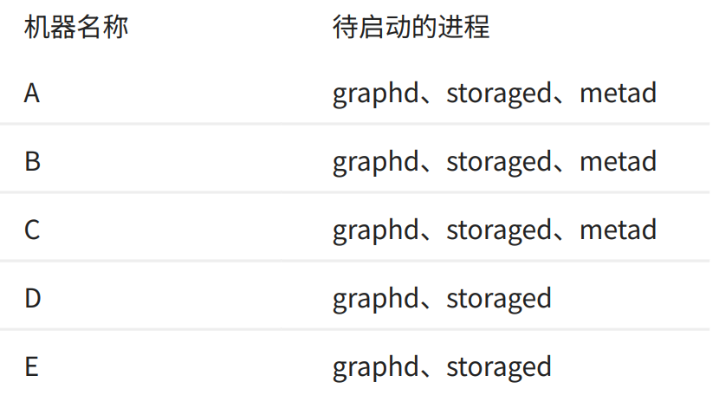
启动命令如下：
trsgraph目录/scripts/trsgraph.service start < metad|graphd|storaged|all>，确保每个服务器中的对应进程都已启动，否则服务将启动失败。 当需都启动 graphd、storaged 和 metad 时，可以用 all 代替。
- 检查集群
使用客户端连接任何一个已启动 graphd 进程的机器，添加 Storage 主机，然后执行命令 SHOW HOSTS 检查集群状态，参考2.4章节步骤操作。

客户端安装
- 获取客户端介质trsgraph-studio.tar.gz
- 解压trsgraph-studio.tar.gz 文件
tar zxf trsgraph-studio.tar.gz
- 启动trsgraph-studio
cd trsgraph-studio目录
nohup ./server &
- 访问trsgraph-studio
使用浏览器访问http://ip:7001，输入默认帐号登录控制台。
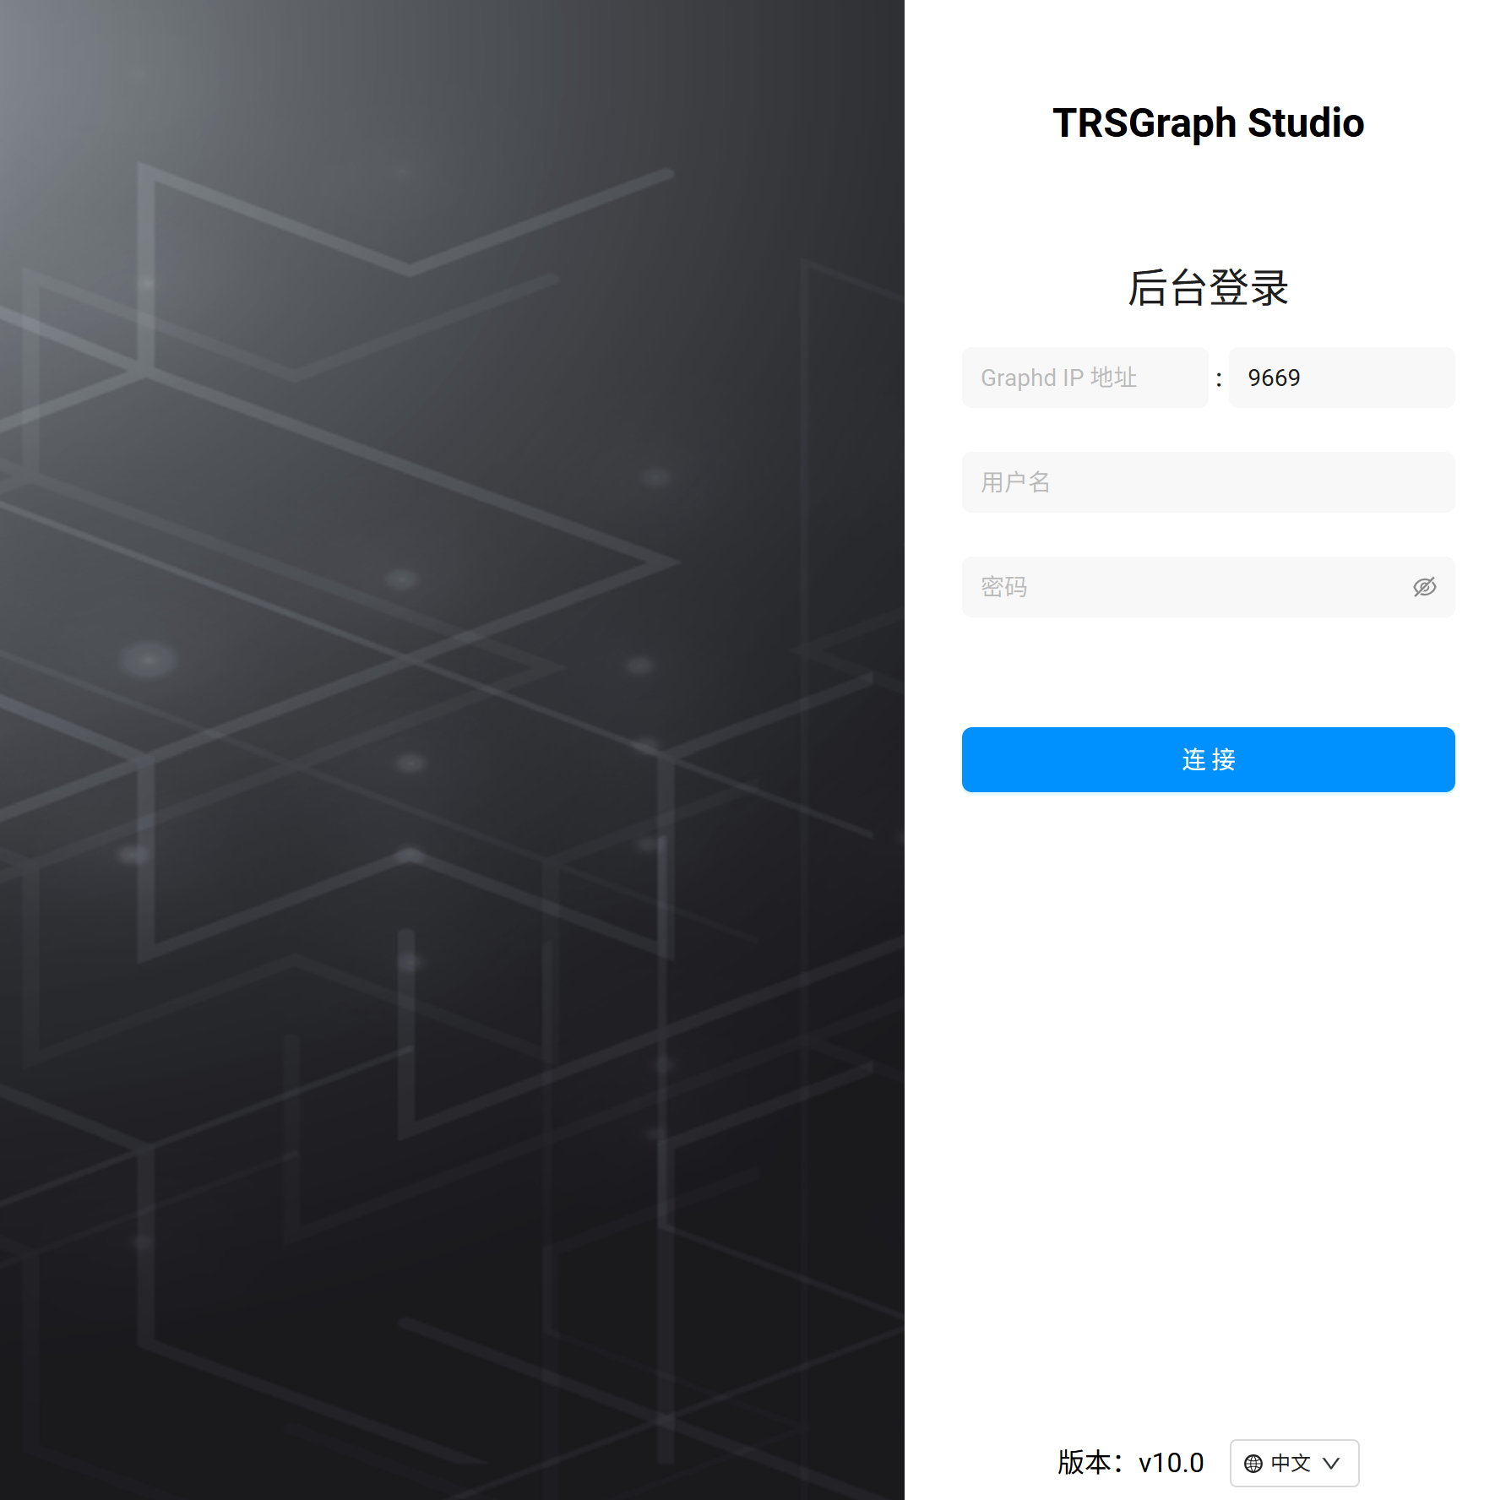

系统初始化
首次连接到 trsgraph 后，需要先添加 Storage 主机，并确认主机都处于在线状态。登录管理台到执行。
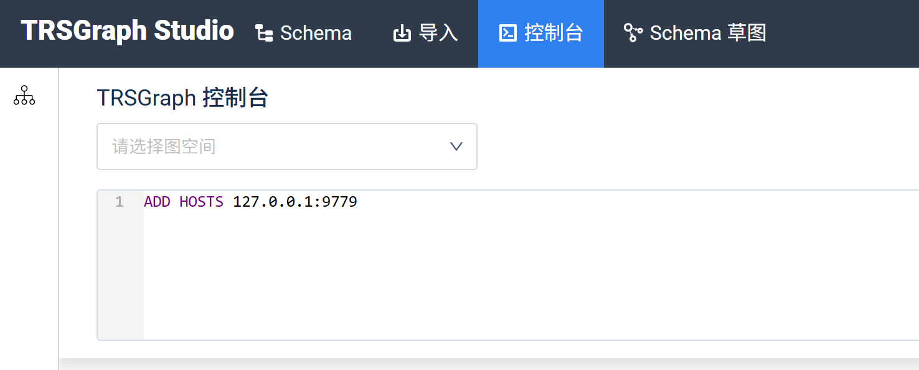
- 添加主机命令
ADD HOSTS 192.168.10.100:9779, 192.168.10.101:9779, 192.168.10.102:9779;
请确保添加的主机 IP 和trsgraph/etc/trsgraph-storaged.conf 中 local_ip 配置的 IP 一致，否则会导致添加 Storage 主机失败。
- 查看主机状态，确认全部在线
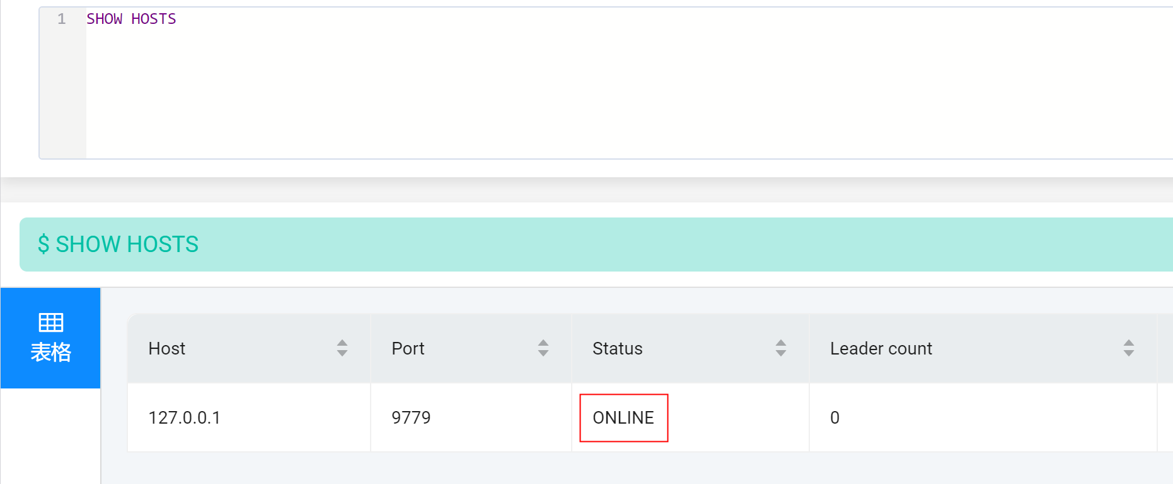

系统卸载
trsgraph相关的介质卸载比较简单，关闭相关进程后，直接删除解压缩出来的介质目录即可：
rm –rf trsgraph
rm –rf trsgraph-studio
注意：直接删除将导致全部数据丢失，请谨慎操作。

